***Анатолий Петрович Беклемишев (Касьян Прошин) (1890-1959)*** *(фото)* ***- по образованию - инженер-механик, кандидат технических наук, профессор. В 30-е годы - заведующий кафедрой Киевского политехнического института. В 1943 году с женой Лидией Августиновной (ур. Лепешкевич) (1895-1965)*** *(фото рядом)* ***выехал на Запад из оккупированного немцами Киева. В 1949 году поселился в США и работал там в американской военной промышленности*** *(проектировал радарные установки)****. Похоронен на кладбище Маунт-Обурн (г. Бостон, США). Лидия Августиновна Беклемишева покончила жизнь самоубийством через 5 лет после смерти мужа*** *(похоронена рядом)****. Детей у них не было. Под псевдонимом "Касьян Прошин" Анатолий Петрович написал книгу "Потонувшая Атлантида" и рассказ "Сто лет (пять поколений)" о своих предках и их потомках. Этот рассказ и предлагается Вашему вниманию.***

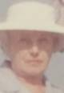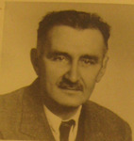

**Сто лет (пять поколений)**

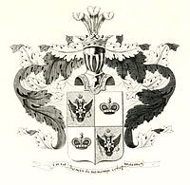

В середине 19 века в С-Петербурге жил генерал-майор Модест Алексеевич Вакар[1]* с женой своей Надеждой Платоновной[2]**. Генерал был сыном помещика Алексея Григорьевича, женатого на побочной дочери Павла Первого, который дал ей фамилию и герб, изображавший яблоню в цвету на синем поле[3]***. *На фото герб, данный Павлом I его дочери, Марфе Мусиной-Юрьевой. Описание герба: щит разделен на 4 части из коих в 1 и 4 в золотом поле изображен Государственный герб с крестом на нем державного ордена святого Иоанна Иерусалимского. В последних двух частях в серебряном поле находятся две княжеские шапки. Щит увенчан дворянским шлемом и короной с тремя страусовыми перьями. Намет на щите красный и черный, подложенный серебром и золотом.* *Внизу щита девиз: Сила Божия в немощи совершается. Яблоня в цвету, как видим, отсутствует.*

Надежда Платоновна была дочерью Платона Игнатьевича Скоробогатова[4]*. *Фото портрета Платона Игнатьевича Скоробогатова. Сам портрет не сохранился.* Платон Игнатьевич жил с камердинером, которого очень любил, и считался барином очень богатым. Деньги Скоробогатов держал в шифоньерке, а ключи от передней откидной доски носил у себя на шее. Незадолго до смерти Платона Игнатьевича разбил паралич, и он лишился речи. После его смерти никаких денег не нашли ни в доме вообще, ни в обычных ящиках шифоньерки, ни в секретных ящиках ее, которые обнаружили после долгих поисков. Тут только вспомнили, что Платон Игнатьевич, всегда любивший камердинера, перед смертью зло на него смотрел и мычал, силясь чего-то сказать. Очень просто, решили родственники, камердинер отнял ключи у больного и очистил шифоньерку. Но не пойман - не вор. Старая шифоньерка отца стояла теперь у Надежды.

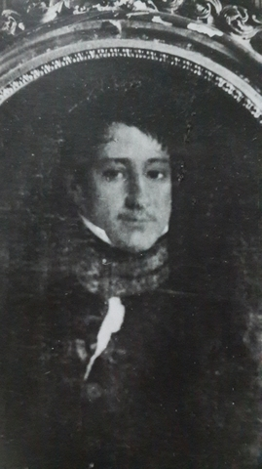

Какова была внешность генерала и его жены? Могу ответить только по портретам, висевшим пятьдесят лет спустя в гостиной у их сына[5]**. *Фото с несохранившихся портретов - генерал Модест Алексеевич Вакар и его жена Надежда Платоновна Вакар (Скоробогатова).*

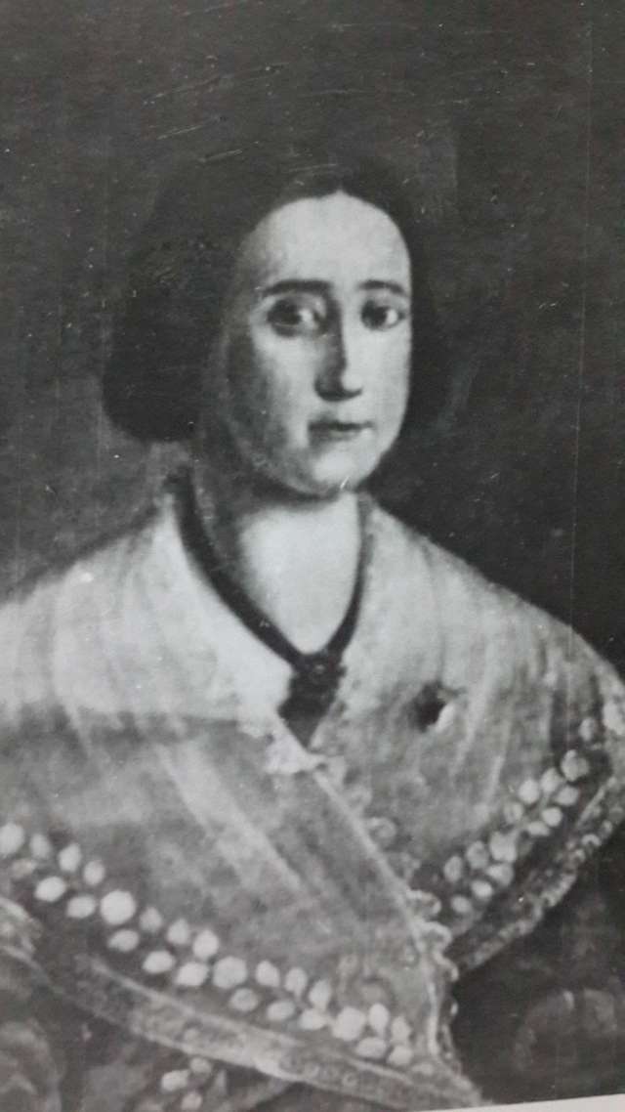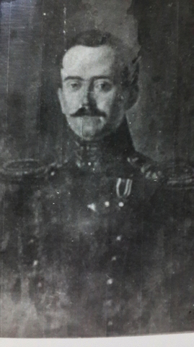

Генерал бороды не носил, только усы. Изображен художником в мундире с круглыми эполетами. На вид ему на портрете можно дать не больше сорока лет. Надежду Платоновну художник изобразил молодой, лет двадцати пяти, в голубом бальном платье, открывающем плечи, и не пожалел краски на здоровый румянец на щеках круглого лица. Бог дал Модесту Алексеевичу и Надежде Платоновне шесть сыновей и одну дочь[6]***. Старший сын умер от скарлатины[7]**[8]**. Модест Алексеевич и Надежда Платоновна брали к себе на воскресные дни Петю Чайковского (впоследствии известного композитора), он-то и занес в дом скарлатину из училища.

Второй сын Надежды Платоновны умер тоже мальчиком при странных обстоятельствах. Был он очень религиозен, особенно для своего возраста, и всегда носил на шее образок. Если потеряю образок, говаривал он, обязательно умру. Однажды оказалось, что образок исчез. Перерыли весь дом, но образка не нашли. Левушка загрустил, стал чахнуть без видимой причины. Доктора не могли ему помочь, и Левушка тихо умер.

Осталось у Модеста Алексеевича и Надежды Платоновны четверо сыновей: Витя, Платоша, Вася, Толя и дочь Маша. Все они выросли. Виктор и Василий учились в лицее, Платон служил офицером в драгунском полку, и только младший Анатолий учился в Московском Университете[9]*. Маша вышла замуж. Модест Алексеевич, чем дальше, тем больше, стал увлекаться картами. Играл он очень крупно. Иногда из рук в руки за карточным столом в клубе переходили целые имения. Надежна Платонова была мало посвящена в дела мужа, знала, что у мужа несколько имений, в том числе и легко нажитые при помощи карт.

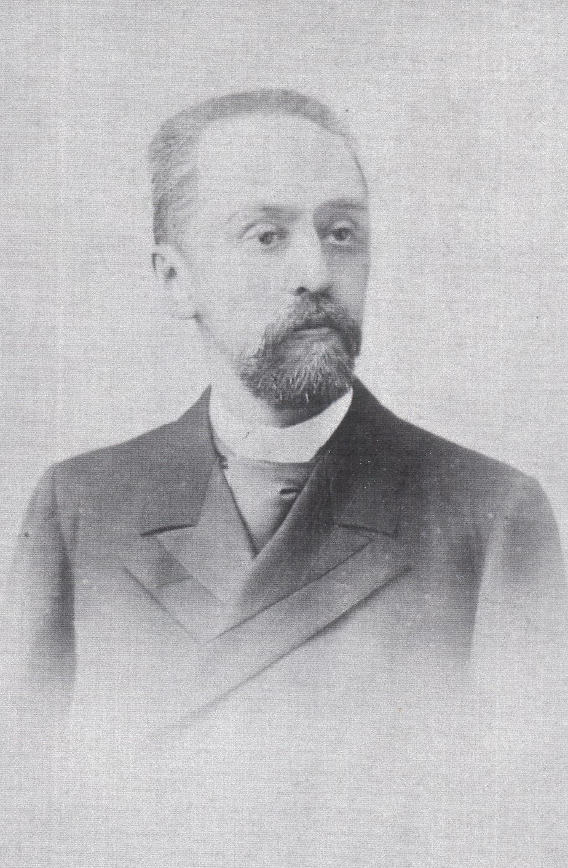

*Виктор 1849* *Василий 1853 Платон 1853 Мария 1855 Анатолий 1861*

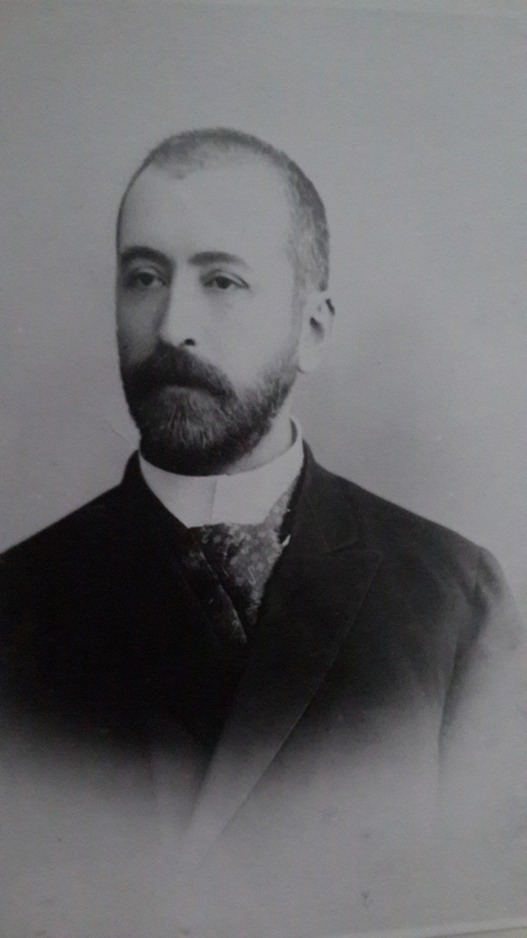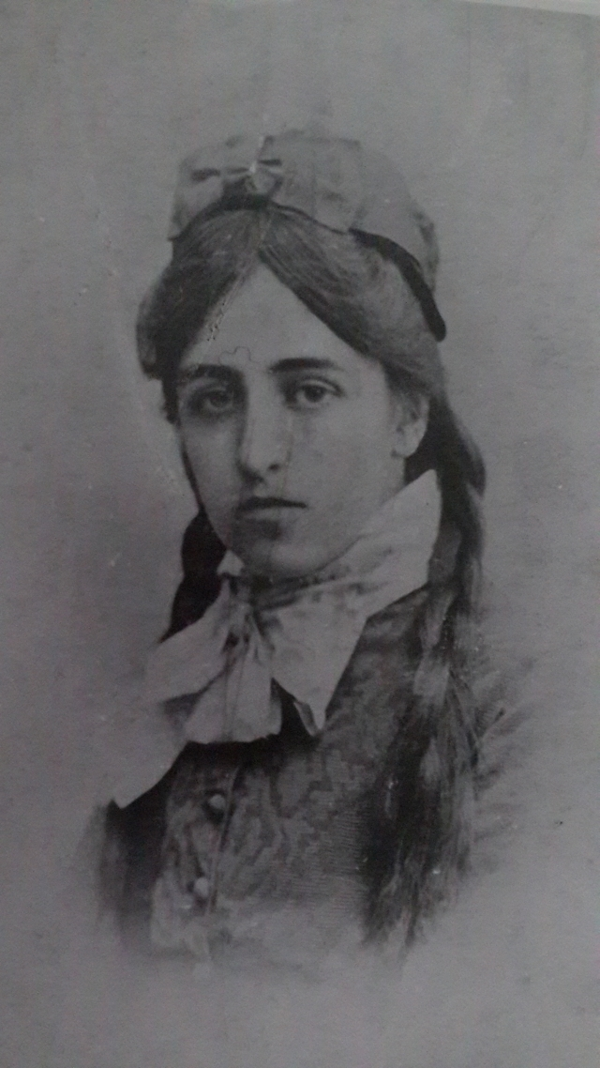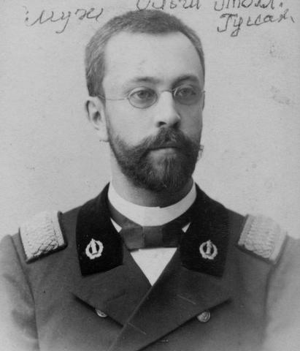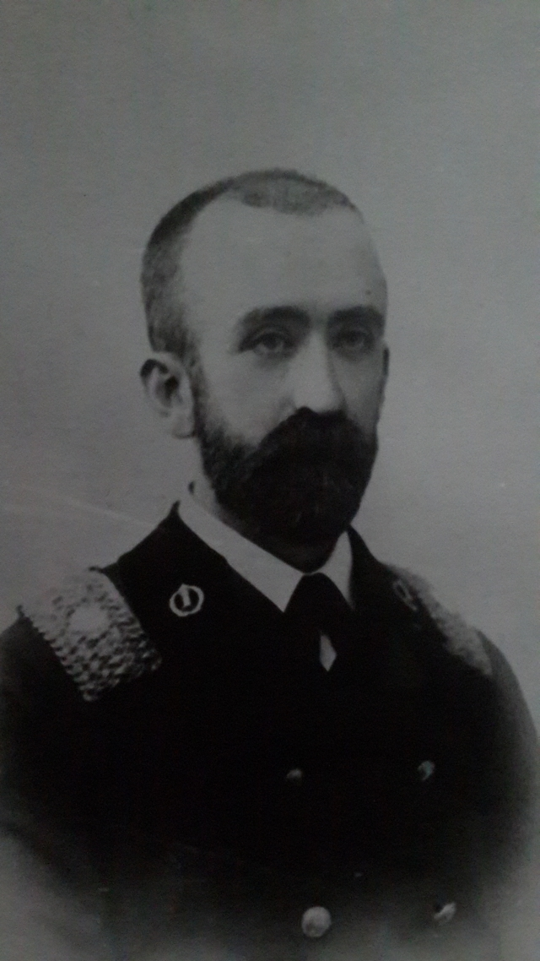

*Взрослые дети Модеста Алексеевича и Надежды Платоновны Вакаров.*

Когда Модест Алексеевич скоропостижно скончался, пришлось ей заняться ликвидацией его имущественных дел, и тут оказалось, что у мужа много карточных долгов и на большие суммы. Приносили простые расписки на клочках бумаги, но на них стояли цифры со многими нулями. Надежда Платоновна не могла допустить, чтобы тень упала на честь мужа, и пришлось продавать имения. Все долги были погашены, немало посредников нагрели на этом руки, и Надежда Платоновна с детьми осталась, как говорили тогда, «при пиковом интересе».

Смерть Модеста Алексеевича и ликвидация его долгов существенно изменила судьбу его детей (второго поколения). Платон должен был оставить драгунский полк, так как жизнь драгунского офицера не укладывалась в рамки одного офицерского жалованья. Виктор должен был оставить лицей. В дальнейшем, чтобы не разбрасываться, мы ограничимся только судьбой Виктора Модестовича и Платона Модестовича, не касаясь судьбы других детей Надежды Платоновны[10]**.

Что делать двум молодым людям, оказавшимся внезапно без средств? В это время на Украине (в Малороссии) утверждались должности мировых посредников, было много вакансий в небольших городках, как Глухов, Летичев, Васильков, Лубны, Пирятин. И Виктор Модестович и Платон Модестович поступили на должности мировых посредников.

Платон Модестович рассказывал много лет спустя, как он начинал свою служебную карьеру. Часто, разбирая крестьянские тяжбы, он становился в тупик, как поступить? На чьей стороне право? На этот случай он изобрел один способ – он брал с собой старосту и , как бы экзаменуя его, спрашивал: «Ну, как бы ты поступил в этом случае?» Староста, хорошо знавший крестьянский быт, излагал свое мнение.

«Правильно, - говорил Платон Модестович, - так и поступим.»

Платон Модестович был высоким, красивым и вспыльчивым молодым человеком. Однажды, когда уездный предводитель дворянства, который обещал дать ему свою лошадь для служебной поездки, не сдержал слова, Платон Модестович побил его. Этот случай был доведен до начальства и на много лет лишил Платона Модестовича продвижения по службе.

Судьба Виктора Модестовича сложилась несколько иначе. К моменту смерти отца у него была уже невеста, француженка, подруга его сестры. Француженка была бедной девушкой. Со смертью отца Виктор Модестович стал тоже бедняком. Свадьба двух бедняков представлялась ему неблагоразумным шагом. Таким образом, прежние его планы расстроились.

Судьба забрасывает Виктора Модестовича в маленькие города, сначала Литин, потом Летичев. Вскоре он встречает семью с многочисленными дочерями. Они носили короткие имена: Алла, Зоя, Ия. Инна, Анна[11]***. За всеми были солидные приданые, они вышли замуж. Виктор Модестович женился на Анне Эразмовне.

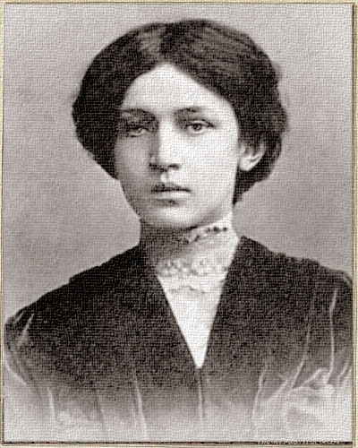

*Трое из пяти сестер Стоговых, детей Эразма Ивановича Стогова и Анны Егоровны Стоговой (Мотовиловой).*

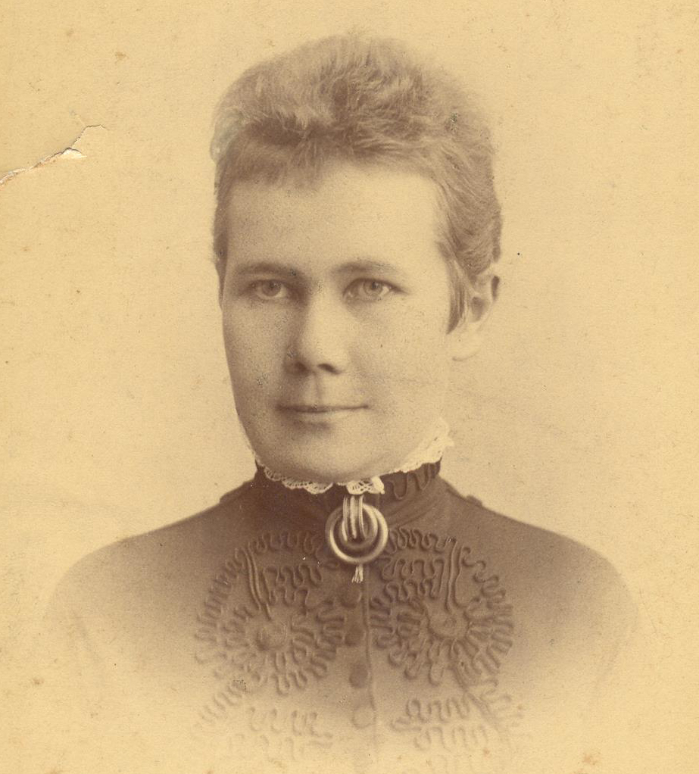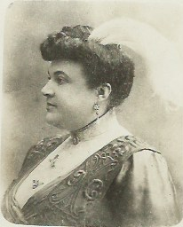

*Инна Горенко Ия Змунчилла Анна Вакар*

*Портреты Зои Демьяновской и Аллы Тимофеевич найти пока не удалось.*

Новобрачные купили имение в Подольской губернии так, что Анна Эразмовна была в нем недалеко от имения сестры Зои «Гоголи» (всего пять верст) и от имения сестры Ии «Литки» (двенадцать верст). Сестра Ия сгорела, когда варила варенье, оставив мужу двух дочерей. У Инны Эразмовны было два сына и две дочери. Старшая дочь стала известной под именем Анны Ахматовой. Виктор Модестович с Анной Эразмовной продали всю пахотную землю купленного ими имения, оставив себе усадьбу с фруктовым садом в 12 десятин, пруд с мельницей и лес. У них было два сына, Анатолий и Владимир – третье поколение. Хозяева имения жили зимой в Киеве, куда Виктор Модестович был назначен мировым судьей. Лето они проводили в имении, где Виктор Модестович сделал много улучшений. У него был садовник Дмитрий Капитанчук, заведший школу фруктовых деревьев. Старый дом был снесен и построен новый с верандой и стенными шкафами. С обеих сторон дома были два огромных круга, усаженных розами всевозможных сортов. От дома тянулись аллеи: липовая, тёмная (из граба) и тополевая.

Сад был окружен черешнями, черными, розовыми, белыми. С южной стороны дома росли абрикосовые и персиковые деревья. Малинники, вишенники, ряды черной и красной смородины и разных сортов крыжовник, а также грядки клубники, ананасной и Виктория были разбросаны в разных углах сада. Также была вырублена часть леса и разбит новый фруктовый сад в 18 десятин. В лесу была устроена система прудов, в которых выводили из мальков королевского карпа с крупной зеркальной чешуей и окуня. Лес был окаймлен семьей из серебристых елок. Имение превратилось в райский уголок. Фруктовые сады приносили уже доход до двух тысяч в год.

С деревьями сада росли и дети. Виктор Модестович любил ходить в «старый запуст», так называлась часть леса, которая никогда не вырубалась, и собирать грибы.

Может быть, иногда он вспоминал молодость и француженку, но вспоминал с чувством глубокого удовлетворения собственным благоразумием. Анна Эразмовна души не чаяла в детях и муже. Была она экономной хозяйкой и ездила покупать молоко из Липок на Подол, потому, что сулея (четверть) молока на Подоле в Киеве стоила на две копейки дешевле, чем на Бессарабке. Мужу она говорила Вы и Виктор, а муж ей говорил ты и Анночка.

У Платона Модестовича жизнь складывалась иначе. Первый его брак был неудачным и кончился разводом. Второй брак принес ему сына и трех дочерей[12]*. Когда побои, нанесенные уездному предводителю дворянства, были понемногу забыты, карьера его стала продвигаться постепенно вперед. Платон Модестович служил в Киеве и дослужился до действительного статского советника. При помощи дворянского банка он купил землю недалеко от Малина, построил дом и разбил сад.

*Евгения Давыдовна Лагутина, вторая жена Платона Модестовича Вакара (два фото).*

Третье поколение входило в жизнь при значительно изменившихся условиях жизни. Анатолий и Владимир поступили в Киевский университет, старший на медицинский, а Владимир на юридический факультет, когда университетская жизнь прерывалась, так называемыми, студенческими беспорядками, и Анатолий и Владимир принимают в них деятельное участие, попадают в тюрьму, и по мешает им по возвращении окончить университет.

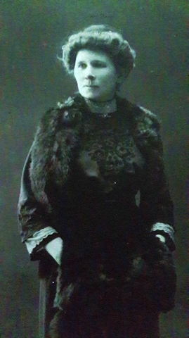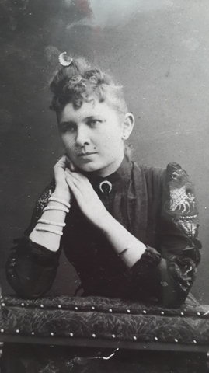

*Братья Владимир (слева) и Анатолий (справа), сыновья Виктора Модестовича Вакара.*

Анатолий Викторович, небольшого роста, некрасивый, напоминающий чертами мать, став врачом, занимается хирургической практикой, вскоре перестает интересоваться политикой, во время Русско-Японской войны, в качестве военного врача, посылается в Манчжурию. Владимир Викторович, высокий, красивый, с открытым взглядом, помощник присяжного поверенного, напротив, с головой уходит в политику[13]*. Он встречается с Анатолием Луначарским и Владимиром Ульяновым (Лениным). После раскола социал-демократии в 1903 году, он остается на стороне Ленина и в 1903-1905 гг. входит в состав киевского комитета с-д большевиков вместе с Шлихтером, был руководителем забастовки в Киеве в 1905 году.

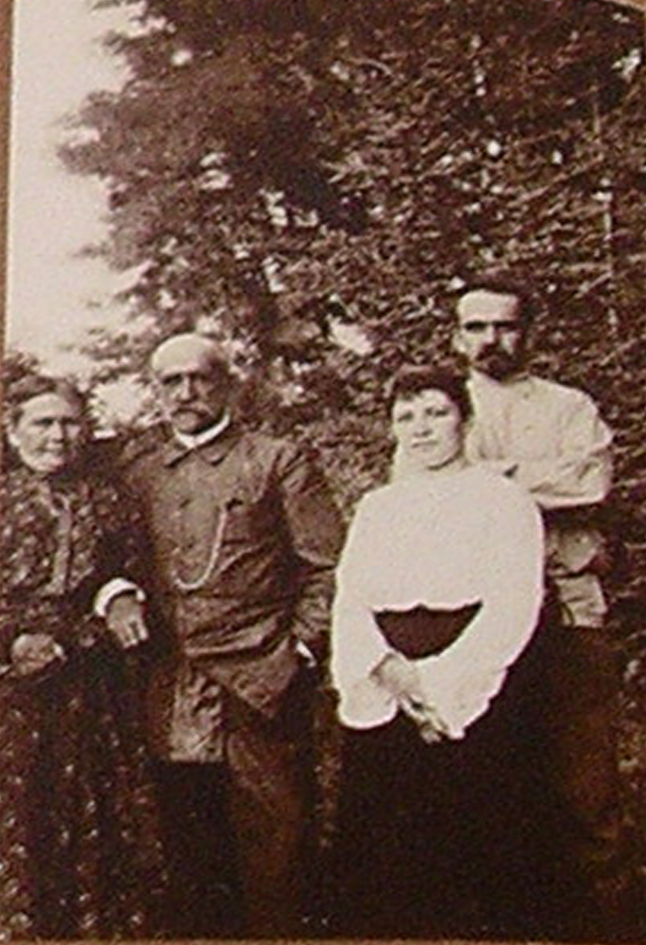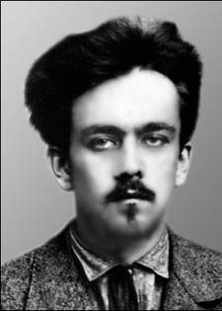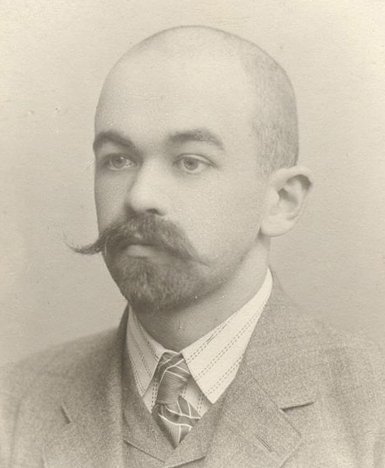

В 1904 году Владимир Викторович женится на Марии Антоновне. *На фото - старики Вакары - Анна Эразмовна и Виктор Модестович, их сын Владимир и его жена, Мария Антоновна Семенова.* По внешнему виду Марусю (ей тогда было 19 лет) можно было принять за курсистку – она была стриженной и курила. На самом деле это была провинциальная барышня без особых идей, приехавшая в большой город с целью найти подходящего жениха. Владимир Викторович, несомненно, был «подходящим», он был красив, состоятелен, перед ним открыта была карьера присяжного поверенного. Минусом являлась его политическая репутация. Виктор Модестович мечтал об иной партии для сына. Говорят, он даже всплакнул, когда сын женился.

Тем временем события шли своим чередом. Владимир Викторович был привлечен к ответственности за статью в «Киевских откликах», содержащую «призыв к ниспровержению существующего строя». Предвидя неблагоприятный исход суда, Владимир Викторович уезжает с женой и маленьким сыном Игорем[14]** за границу. Его судят заочно и приговаривают к году заключения в крепости. Париж и Швейцария нравятся Марии Антоновне. Жизнь в эмиграции, особенно человеку состоятельному, была не в пример легче, чем теперь. Деньги из России приходили аккуратно. Но Владимир Викторович заболел ностальгией и решил вернуться в Россию и отсидеть год в крепости. В 1908 году он вышел из тюремной камеры христианским социалистом и порвал свой контакт с с-д большевиками.

По мере того, как на сцену выходит третье поколение, поколение второе стареет. Началась уже Первая мировая война. В деревнях, в окружающих лесах пошаливают какие-то молодцы, м. б. дезертиры. Платон Модестович, в котором уже нельзя узнать бравого драгунского офицера, носит в кармане на всякий случай револьвер. Но сразу стрелять в человека, даже налетчика, он не хочет. Поэтому, кроме револьвера он носил еще и пугач. Сначала он выстрелит из пугача, а если бандит не испугается, тогда уже прибегнет к револьверу. С таким вооружением Платон Модестович приехал из деревни в Киев. Поезд запоздал. Ночью по случаю военного времени, ходить по городу до 6-ти часов утра не разрешалось. Платон Модестович лег на вокзале на деревянном диване и заснул. Во сне он повернулся, и пугач в кармане выстрелил. В пальто выгорела большая дыра, но главное поднялся переполох. Прибежал станционный жандарм, - Вы стреляли?

Платон Модестович начал объяснять ситуацию. При волнении он всегда заикался. Предъявил паспорт. Увидев, что имеет дело с действительным статским советником, жандарм снизил тон: все-таки военное время, а Вы стреляете…

- Я же-же го-во-во-рю Вам, как это слу-чи-лось…

- Да, но вы подняли панику…

- Я же об-ъясняю вам, вы дур-р-рак…

Рассердился Платон Модестович.

Комические случаи происходили и с Виктором Модестовичем. Пошел он как-то в оперу. Получает после спектакля пальто, видит, дают ему чужое, старое. Капельдинер просит подождать. Виктор Модестович ждет, все пальто взяты, остается только одно, старое. Виктор Модестович требует директора театра; так мол и так, исчезло его пальто, осталось старое. Директор театра извиняется, обещает потерю компенсировать. Виктор Модестович садится на извозчика, едет домой. Встретившей его в передней Анне Модестовне он говорит: посмотри Анночка, пальто мне подменили в театре. Вот безобразие.

- Господь с Вами, Виктор Модестович, да ведь это ваше собственное пальто.

- Как? Да и в самом деле. Как же я не заметил, что оно состарилось?

- Вы состарились, и пальто состарилось.

На следующий день Виктор Модестович поехал к директору оперы просить извинения.

Так старилось второе поколение. Первое поколение прекратило свое существование вместе с Надеждой Платоновной в 1899 году. *На фото бабушка Надежда Платоновна.*

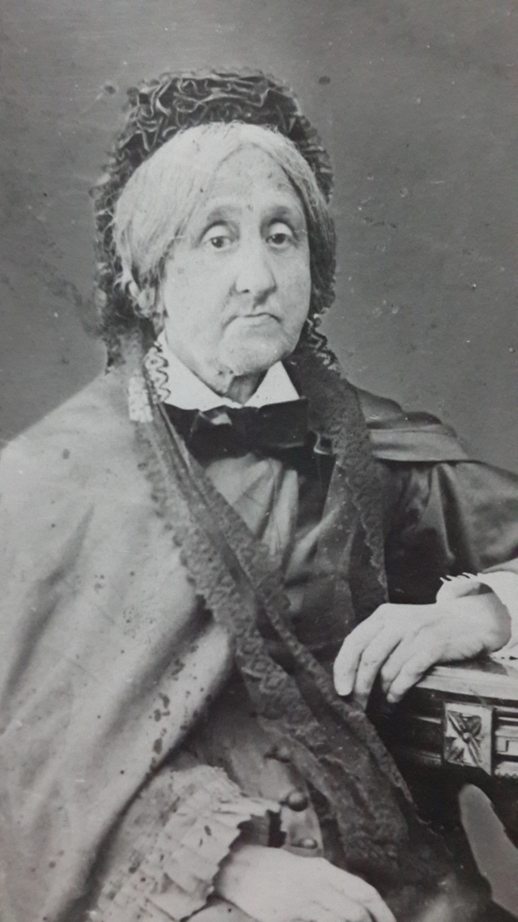

Последние годы своей жизни Надежда Платоновна ходила сначала на костылях, а потом сидела в кресле на колесах и читала Евангелие. Она всегда говорила о любви к ближним. Иногда она играла в карты в подкидного дурака с шестилетним внуком[15]*, но всегда ходила под него не больше, чем одной картой. Когда внук ходил тремя или пятью картами, бабушка говорила: ты, значит, мне зла желаешь. Вот посмотри, я могла бы под тебя пойти пятью картами, а я пошла только одной, я тебе зла не желала.

- Бабушка, да ведь в этом смысл игры, чтобы выиграть.

- Нет, ты меня уж не учи, Ты меня слушай. Не желай зла ближнему своему.

Надежда Платоновна умерла 79-ти лет от роду.

Четвертое поколение появилось уже после ее смерти. Это был Володя[16]*[17]*, сын Анатолия Викторовича, и позже Игорь, сын Владимира Викторовича. Они были еще несовершеннолетними, когда произошла революция 1917 года.

В 1919 году Владимир Викторович с женой и сыном бежали от большевиков с добровольцами в Крым. Владимир Викторович имел вид потерянного человека. Легко сказать, - ему, бывшему большевику приходилось бежать от большевиков. Мало ли что бывает, Николай Луначарский тоже бежал от большевиков, в правительстве которых видную роль играл его брат, Анатолий Васильевич Луначарский. Владимир Викторович был человек мягкий, впечатлительный, с тонкой душевной организацией, а революция пришла с совсем другим лицом, не с тем, что он ожидал. Вместо справедливости, всепрощения, христианской добродетели, он увидел лик звериный, произвол, жестокость и кровь, кровь без конца. Вернувшись из Крыма, он стал работать юрисконсультантом одного из профсоюзов, но боль и испуг навсегда остались в его глазах.

Подрастал Игорь – четвертое поколение. Он был ленив, но, все же, закончил высшее образование. Он имел слух, любил наигрывать на рояле легкие вещицы, имел приятные черты лица, окружен был десятком девиц, коллег по театральной школе, в которую он поступил. Он постоянно болтал по телефону: «Ах, это ты, Катя? Ну что скажешь, золотко?» «Хорошо, Зина, буду, буду».

Анатолий Викторович покончил жизнь самоубийством в 1917 году, вернувшись с фронта Первой мировой войны. Он не перенес всего виденного и вернулся с признаками не вполне нормального мозга. Покончить с собой врачу не трудно – он знает яды и может сам их выписать. Владимир Викторович тяжело перенес смерть брата: «Брат мой, брат мой, умирал возле меня, а я и не понял…» стонал он.

Сам Владимир Викторович умер в больнице от заражения крови в 1926 году. Хоронили его с почестями. Провожало его около пятисот человек с профсоюзными знаменами на то самое кладбище, где лежала его бабушка, Надежда Платоновна с надписью: «Вдова генерал-майора». Представитель профсоюза сказал прочувственную речь, упомянув о прошлых заслугах Владимира Викторовича и о его знакомстве с Лениным и Луначарским. Знамена склонились, комки земли застучали о крышку гроба. Через четверть часа у могилы никого не осталось. Остался лежать только виновник всей церемонии да несколько венков. Пятно желтой глины резко выделялось на фоне буйной зелени. Похороны были гражданские, креста не было. Скоро могилу уже трудно было найти. С соседних могил украли решетки, а в ближайшем склепе из гробов были выпотрошены два трупа. Грабители охотились за кольцами и золотыми коронками.

Кончалась жизнь третьего поколения, жизнь четвертого только начиналась, Игорь Владимирович шел за гробом отца со своей невестой. Вскоре он женился, затем развелся. Спустя год они снова сошлись, и у них родился сын Гарик. Потом Игорь Владимирович уехал в Москву и начал работать в кинематографии. Жена его, Наталья Сергеевна, сначала последовала за ним, затем с сыном вернулась в Киев, и они окончательно разошлись. Сын Игоря и Натальи был уже представителем пятого поколения.

Тем временем, с жизненной сцены ушли не все представители второго поколения. Первыми умерли дочь и младшие сыновья Надежды Платоновны Мария, Анатолий и Василий Модестовичи. Платон Модестович жил еще в своем доме в Белом береге вместе со своими младшими незамужними дочерьми[18]*. Дом отобрали значительно позже *(в 1925 году)*, Платон Модестович часто болел и нуждался в помощи врачей. Это заставило его переехать в Киев, но найти комнату в городе человеку, не имеющему работы и денег на взятку управдому, - дело невозможное. Поэтому Платон Модестович решил поселиться в Пуще-Водице, связанной с Киевом трамваем. Старик *(фото Платона Модестовича в старости)* приехал в советский Киев, от которого успел уже сильно отвыкнуть. Он медленно шел от вокзала по Безаковской улице. На углу Мариино-Благовещенской его остановил неизвестный ему человек.

- Платон Модестович, Вы ли это?- Воскликнул неизвестный.

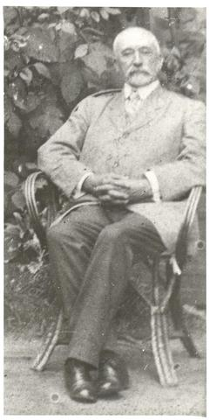

- Да Вы, кажется, меня не узнаете

- Простите, но действительно я Вас не могу узнать.

- Я Гинсбург, сказал неизвестный. Я, видимо, изменился, да и Вы немало изменились. Увы! Все изменились. Вы же должны знать мой дом, дом Гинсбурга на Институтской улице. Тогда, может быть, и меня вспомните.

- Да, да, я, кажется, вспоминаю. Где же Вы теперь живете?

- В своем бывшем доме, в 22-ой квартире. Дом, конечно же, отобрали.

- Как же вы живете?

- Как живу? Кручусь, служу в Сахартресте. Надо же как-нибудь жить. Может, Вам нужен сахар?

- Как вам сказать? Конечно, сахар не помешал бы.

- Я вам достану пять фунтов по цене вдвое ниже рыночной. Только мне неудобно вести вас в Сахартрест. Мы сделаем так: вы дадите мне деньги и будете меня ждать в час дня против исполкома у памятника Карлу Марксу.

- А где же этот исполком и этот памятник?

- Ха-ха! Как же вы не знаете? Исполком помещается в здании бывшей городской думы, а памятник Карлу Марксу стоит на месте бывшего памятника Столыпину.

- Тогда я знаю. Но я сейчас из деревни, и у меня нет советских денег…

- А что у вас есть?

- У меня есть только золотая пятерка.

- Ну, этого достаточно Я разменяю ее вам по курсу черной биржи и принесу вам сдачу.

Получив пятерку, Гинсбург исчез, а Платон Модестович пошел по своим делам. В час дня он стоял уже у памятника Карлу Марксу. И о памятнике Карлу Марксу, и о памятнике его предшественнику, Столыпину, киевляне рассказывали немало анекдотов.

Как известно, памятник Столыпину состоял из группы. Сам Столыпин в длинном сюртуке стоял вверху, а у подножия были изображены Россия в виде плачущей женщины и русский богатырь. Рассказывали, что однажды мимо памятника проезжали на возу крестьянин и крестьянка.

- Шо це таке? Спросила крестьянка, указывая на памятник.

- А то бачишь, Столыпин, показал ее муж на богатыря, а с другого бока его жинка плаче.

- А той в гори?

- А це той ворюга, що его вбив.

Столыпина уже давно не было. На его месте стояла фигура бородатого Карла Маркса, срезанная по пояс. Маркс заложил левую руку за борт сюртука, застегнутого по-женски, справа налево. На этот счет ходил другой анекдот.

- Почему сюртук Карла Маркса застегнут против обычных правил?

- Потому, что на нем перелицованный сюртук Столыпина.

- А почему он держит руку под сюртуком?

- Потому, что он держится за свой капитал.

Итак, Платон Модестович прохаживался около Карла Маркса, поджидая Гинсбурга, Час, два, полтретьего. Гинсбург не появляется Платон Модестович отправился в квартиру 22 в бывшем доме Гинсбурга. Хозяева квартиры встретили его без удивления: вы не первый спрашиваете здесь Гинсбурга. Никакого Гинсбурга здесь нет, и не было.

Виктор Модестович и Анна Эразмовна жили в деревне, там, где когда-то было их имение, Они пережили обоих своих сыновей. Дом в усадьбе был сожжен еще в начале революции, но дом в лесу, построенный для семьи Анатолия Викторовича еще оставался. В нем теперь и жили старики. Их не трогали, возможно, из-за давних революционных заслуг Владимира Викторовича. Виктор Модестович писал мемуары мелким неразборчивым почерком. Он пережил трех российских императоров и великую революцию. Мемуары эти не были и, вероятно, не будут напечатаны. Когда Виктор Модестович закончил мемуары, он написал письма, в которых прощался со всеми родственниками, и через сутки умер[19]*.

Анна Эразмовна *(фото Анны Эразмовны в старости)* заказала два гроба. В одном она похоронила Виктора Модестовича. Второй гроб она заготовила впрок, для себя. Этот гроб она велела поставить на чердак. Понадобился он только через пять лет. Эти пять лет она как-то прожила в лесу, который когда-то ей принадлежал. Спущенные пруды, запущенные фруктовые сады, сломанная изгородь и фундамент сгоревшего дома старой усадьбы напоминали ей о времени, когда у нее был муж, сыновья, напоминали о долгой прожитой жизни. Крестьян загоняли в колхозы. Упорно сопротивляющихся объявляли куркулями, кулаками и ссылали в Сибирь. Платон Модестович умер несколько раньше[20]**. Второе поколение ушло. Третье поколение тоже в значительной своей части исчезло. Что же делало четвертое?

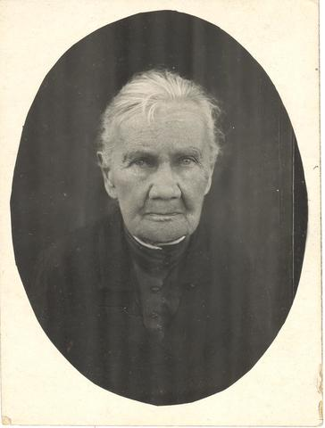

Игорь Владимирович делал карьеру в кинематографии[21]***. О нем даже похвально писали в газете «Советское кино». Работать приходилось много. Директор картины, которую надо было выпустить в назначенный срок, дневал и ночевал на кинофабрике. Игорь Владимирович *(фотография и дружеский шарж Сергея Эйзенштейна)* работал и по воскресеньям. По установившемуся обычаю затраченные на работу воскресенья возвращаются в виде свободных дней после окончания картины и ранее момента, когда начинаются съемки новой картины. Эти дни носили название «выгул», в отличие от незаконного «прогула». Впрочем, это был только установившийся обычай и отсутствие на работе «выгульщика» никак не отмечалось в приказах по кинофабрике.

В это время составлялся в кинематографической промышленности список ударников для представления Сталину. Предполагалось, что несколько человек, стоявших вначале списка, получат Сталинские премии, другие получат звания героев труда, народных артистов и денежные премии. В этом списке на третьем месте значился Игорь Владимирович.

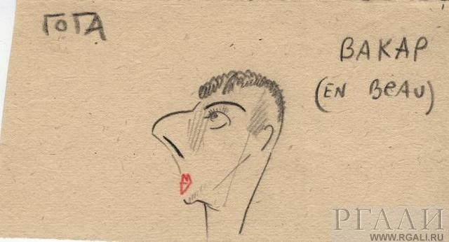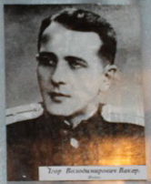

Незадолго до описываемого времени был издан закон о прогульщиках. По закону строго наказывались не только сами прогульщики, но и директора, начальники, управляющие предприятий, «прогульщикам потакающие», т .е. не преследующие их по всей строгости законов.

В те времена директор кинофабрики Климов и его помощник Кроненберг враждовали. Кроненберг искал случая, чтобы свалить Климова. Такой случай он увидел в «выгуле» Игоря Владимировича, если изобразить его как прогул. В «Правде» появилась статья, острие которой было направлено против Климова, нарушающего закон и потакающего прогульщикам, но попутно била и по Игорю Владимировичу. Все дело было направлено к прокурору по особо важным делам, и Игорь Владимирович был немедленно вычеркнут из списка лиц, представляемого Сталину для награждения. После длинной волокиты и директор Климов и Игорь Владимирович были оправданы, но награды Игорь Владимирович лишился. Дело это относится к тридцатым годам.

Много раньше, в самом начале двадцатых годов, сын Анатолия Викторовича, Владимир Анатольевич, коренастый паренек, окончивший гимназию, работал «тачечником». Это то же, что и вридло (временно исполняющий должность лошади).

Так как в Киеве много улиц с крутыми подъемам, то тяжело груженые тачки (двуколки) обслуживались двумя людьми, из которых один тянул тачку, а другой ее толкал сзади. Такие тачки назывались парными. Сам Владимир Анатольевич называл себя «начпартач», что означало начальник парных тачек. Действительно, он был представителем группы молодежи, которая развозила по детским садам продукты, выдаваемые со складов секции дошкольного воспитания Наробраза. Для детей доставляли крупу, хлеб, иногда гусиные головы и лапки. По такому поводу одна из заведующих детским садом написала в Наробраз письмо от имени детей: «Мы головы и лапки съели, но интересуемся, кто съел самих гусей». Ответа дети не получили. Команда Владимира Анатольевича ходила в рубищах. Зато их двуколки выглядели очень авантажно. Они были на рессорах, ободья колес были покрыты резиной, сами они были окрашены в зеленую или красную краску. Казалось, что образование Владимира Анатольевича на этом и закончится. Но в один прекрасный день он продал свою двуколку, уехал в Ленинград, выдержал экзамены в один из институтов. Четыре года он успевал учиться, одновременно работал грузчиком в Ленинградском порту. Потом он был оставлен аспирантом при институте и принимал участие в далеких экспедициях на крайний восток и север *(фото полярного геолога Владимира Анатольевича Вакара)*.

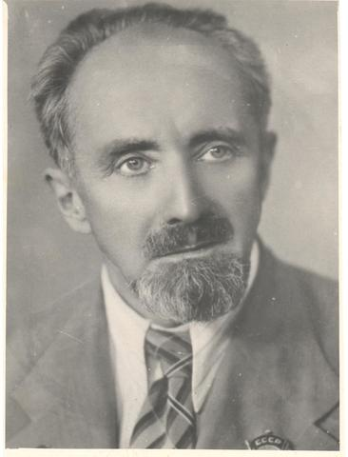

Прошло много лет. В одном из городов Новой Англии я встретил старого знакомого, хорошо знавшего Виктора Модестовича. Мы разговорились о делах давно минувших дней. Вдруг он остановил меня на углу двух улиц.

- Хотите видеть правнука Виктора Модестовича и внука Владимира Викторовича? Вон, видите черноволосого молодого человека за рулем серого автомобиля, переполненного «герлз» в штанах и с конскими хвостами сзади головы. Это Гарик, сын Игоря Владимировича.

- Как он сюда попал, спросил я, этот представитель пятого поколения?

- В 1945 году его мать и бабушка бежали зимой из Польши в Германию на площадке железнодорожного вагона, потом на грузовике. Советский летчик поливал их из пулемета. Гарику было тогда 10 лет. Затем Америка, школа. Затем он бросил «Хай-скул» и поступил на работу. Русский язык он не забыл, но обычно говорит по-английски. Вообще американизировался, посещает бары, иногда от него пахнет виски.

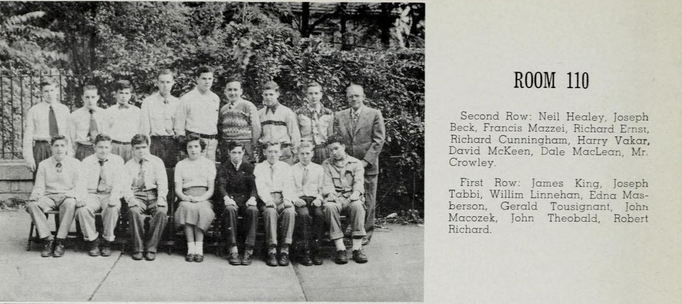

*Гарик Вакар – стоит, шестой слева. Школа Jamaica Plain в Бостоне, 1952 год.*

- И это единственный представитель рода, о котором мы с вами говорили?

- Нет, тут есть еще Николай Платонович, сын Платона Модестовича. Он очутился во Франции в 1920 году, умел, как он сам говорил, только стрелять из пушки[22]*. Сейчас он проректором в одном из коллежей. Старшая дочь его, Кэтрин[23]**, родившаяся в Париже, замужем и у нее трое детей, - пятое поколение по вашей терминологии. Все они не старше десяти лет, так что они принадлежат будущему. По-русски знают одно слово «бабушка».

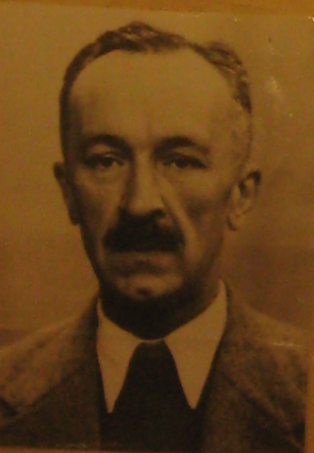

*Николай Платонович Вакар и его дочь Екатерина Николаевна (Catherine Chvany).*

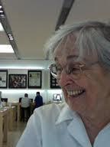

В одном из городов Советского Союза[24]*** сидел в кресле в своем кабинете профессор Владимир Анатольевич. Он недавно вернулся из экспедиции в далекую Якутию. В комнату вбежала его пятилетняя дочь Лена.

- Ну, пойди сюда, милая, сказал Владимир Анатольевич, сажая ее к себе на колени. Расскажи, как провела день в детском саду.

- Я была сегодня наказана.

- За что?

- Я нарушила трудовую дисциплину.

- Ай-яй-яй. Ну, а что ты видела на улице?

- На улице я видела злого мальчика, он бросал в меня строительным материалом.

- Даже строительным материалом?

Владимир Анатольевич задумался: как меняется язык. В возрасте пяти лет, мы, кажется, не говорили о трудовой дисциплине и не называли кусок кирпича или щепку строительным материалом.

Лена принадлежала уже пятому поколению и родилась в «царствование» Иосифа Джугашвили – Сталина. Но ведь в детском саду она была в 1940 году, подумал я, возможно, теперь она замужем, и у нее есть дети, принадлежащие уже шестому поколению. Встретившись с другими членами пятого поколения, живущими в Америке, она не со всеми нашла бы общий язык.

К чему же я рассказал об этих поколениях одного рода? Никто из них не открыл Южный полюс и не расщепил атом, не написал мемуаров (за исключением Виктора Модестовича, мемуары которого не увидели света).

Я хочу сделать из сказанного один общий вывод. Предки передали своим потомкам цвет глаз, может быть цвет волос или непрочность зубов. Но не больше. В остальном, - генерал, азартно игравший в карты, мировой посредник, побивший предводителя дворянства, мировой судья, украшавший свой сад розами и серебристыми елками, присяжный поверенный, увлекавшийся Карлом Марксом и Лениным, деятель кино, случайно лишенный сталинской премии, профессор, ведущий экспедиции в Сибири на собаках или вездеходах, юноша, катающий американских девиц на автомобиле, - не имеют никаких общих черт.

Они входят в жизнь, как «Tabula rasa» (чистая доска) и жизнь пишет на ней свои иероглифы.

Наследственность отступает на задний план и первую роль начинает играть среда.

Пятое поколение равнодушно к прошлому. Оно ничего не знает, да и не хочет знать о поколении первом.

А первое поколение, если бы могло видеть свое потомство, с удивлением воскликнуло бы: неужели это дети наших детей!

Коралловый риф растет на одном месте. А на поверхности его шевелятся живые моллюски, точно копирующие своих предков, которые образовали мертвый скелет атолла. Люди подвижны. Новые поколения состоят из людей разного языка, обычаев, государственной принадлежности, целеустремленности, их ничего общее уже не связывает.

Статьи о Вакарах в Википедии:

*Следует отметить, что статьи о Вакарах в Википедии могут содержать неверные (устаревшие) сведения. Некоторые ошибки в датах рождения отмечены ниже. Профили в генеалогическом портале Гени, как правило, содержат обновленные сведения.*

* [Вакар, Александр Платонович](http://ru.wikipedia.org/wiki/%D0%92%D0%B0%D0%BA%D0%B0%D1%80,_%D0%90%D0%BB%D0%B5%D0%BA%D1%81%D0%B0%D0%BD%D0%B4%D1%80_%D0%9F%D0%BB%D0%B0%D1%82%D0%BE%D0%BD%D0%BE%D0%B2%D0%B8%D1%87) (1856-1900) — [Статский советник](http://ru.wikipedia.org/wiki/%D0%A1%D1%82%D0%B0%D1%82%D1%81%D0%BA%D0%B8%D0%B9_%D1%81%D0%BE%D0%B2%D0%B5%D1%82%D0%BD%D0%B8%D0%BA), почётный мировой судья, член [Кашинского](http://ru.wikipedia.org/wiki/%D0%9A%D0%B0%D1%88%D0%B8%D0%BD) окружного суда;
* [Вакар, Алексей Григорьевич](http://ru.wikipedia.org/wiki/%D0%92%D0%B0%D0%BA%D0%B0%D1%80,_%D0%90%D0%BB%D0%B5%D0%BA%D1%81%D0%B5%D0%B9_%D0%93%D1%80%D0%B8%D0%B3%D0%BE%D1%80%D1%8C%D0%B5%D0%B2%D0%B8%D1%87) (1773—1843) — общественный деятель, действительный член [Московского Императорского общества сельского хозяйства](http://ru.wikipedia.org/wiki/%D0%9C%D0%BE%D1%81%D0%BA%D0%BE%D0%B2%D1%81%D0%BA%D0%BE%D0%B5_%D0%BE%D0%B1%D1%89%D0%B5%D1%81%D1%82%D0%B2%D0%BE_%D1%81%D0%B5%D0%BB%D1%8C%D1%81%D0%BA%D0%BE%D0%B3%D0%BE_%D1%85%D0%BE%D0%B7%D1%8F%D0%B9%D1%81%D1%82%D0%B2%D0%B0);

* На самом деле Алексей Григорьевич умер в 1865 году («Исповедь» -воспоминания его внучки Ю.П. Вакар).

* [Вакар Алексы](http://ru.wikipedia.org/wiki/%D0%92%D0%B0%D0%BA%D0%B0%D1%80_%D0%90%D0%BB%D0%B5%D0%BA%D1%81%D1%8B) (1898—1966) — [Польский](http://ru.wikipedia.org/wiki/%D0%9F%D0%BE%D0%BB%D1%8C%D1%88%D0%B0) ученый в области [экономики](http://ru.wikipedia.org/wiki/%D0%AD%D0%BA%D0%BE%D0%BD%D0%BE%D0%BC%D0%B8%D0%BA%D0%B0);
* [Вакар, Анатолий Модестович](http://ru.wikipedia.org/wiki/%D0%92%D0%B0%D0%BA%D0%B0%D1%80,_%D0%90%D0%BD%D0%B0%D1%82%D0%BE%D0%BB%D0%B8%D0%B9_%D0%9C%D0%BE%D0%B4%D0%B5%D1%81%D1%82%D0%BE%D0%B2%D0%B8%D1%87) (1856-1911) — [Статский советник](http://ru.wikipedia.org/wiki/%D0%A1%D1%82%D0%B0%D1%82%D1%81%D0%BA%D0%B8%D0%B9_%D1%81%D0%BE%D0%B2%D0%B5%D1%82%D0%BD%D0%B8%D0%BA), председатель Прокуратории [Царства Польского](http://ru.wikipedia.org/wiki/%D0%A6%D0%B0%D1%80%D1%81%D1%82%D0%B2%D0%BE_%D0%9F%D0%BE%D0%BB%D1%8C%D1%81%D0%BA%D0%BE%D0%B5);

* На самом деле Анатолий Модестович родился в 1861 и умер в 1909 году (надпись на его могиле в Варшаве).

* [Вакар, Борис Анатольевич](http://ru.wikipedia.org/wiki/%D0%92%D0%B0%D0%BA%D0%B0%D1%80,_%D0%91%D0%BE%D1%80%D0%B8%D1%81_%D0%90%D0%BD%D0%B0%D1%82%D0%BE%D0%BB%D1%8C%D0%B5%D0%B2%D0%B8%D1%87) (1890—1976) —[Российский](http://ru.wikipedia.org/wiki/%D0%A0%D0%BE%D1%81%D1%81%D0%B8%D0%B9%D1%81%D0%BA%D0%B0%D1%8F_%D0%B8%D0%BC%D0%BF%D0%B5%D1%80%D0%B8%D1%8F) и [советский](http://ru.wikipedia.org/wiki/%D0%A1%D0%A1%D0%A1%D0%A0) ученый – [генетик](http://ru.wikipedia.org/wiki/%D0%93%D0%B5%D0%BD%D0%B5%D1%82%D0%B8%D0%BA), [ботаник](http://ru.wikipedia.org/wiki/%D0%91%D0%BE%D1%82%D0%B0%D0%BD%D0%B8%D0%BA) и [селекционер](http://ru.wikipedia.org/wiki/%D0%A1%D0%B5%D0%BB%D0%B5%D0%BA%D1%86%D0%B8%D0%BE%D0%BD%D0%B5%D1%80);
* [Вакар, Василий Модестович](http://ru.wikipedia.org/wiki/%D0%92%D0%B0%D0%BA%D0%B0%D1%80,_%D0%92%D0%B0%D1%81%D0%B8%D0%BB%D0%B8%D0%B9_%D0%9C%D0%BE%D0%B4%D0%B5%D1%81%D1%82%D0%BE%D0%B2%D0%B8%D1%87) (1853—1914) — [Действительный статский советник](http://ru.wikipedia.org/wiki/%D0%94%D0%B5%D0%B9%D1%81%D1%82%D0%B2%D0%B8%D1%82%D0%B5%D0%BB%D1%8C%D0%BD%D1%8B%D0%B9_%D1%81%D1%82%D0%B0%D1%82%D1%81%D0%BA%D0%B8%D0%B9_%D1%81%D0%BE%D0%B2%D0%B5%D1%82%D0%BD%D0%B8%D0%BA), [Депутат](http://ru.wikipedia.org/wiki/%D0%94%D0%B5%D0%BF%D1%83%D1%82%D0%B0%D1%82) [Государственной думы Российской Империи](http://ru.wikipedia.org/wiki/%D0%93%D0%BE%D1%81%D1%83%D0%B4%D0%B0%D1%80%D1%81%D1%82%D0%B2%D0%B5%D0%BD%D0%BD%D0%B0%D1%8F_%D0%B4%D1%83%D0%BC%D0%B0_%D0%A0%D0%BE%D1%81%D1%81%D0%B8%D0%B9%D1%81%D0%BA%D0%BE%D0%B9_%D0%B8%D0%BC%D0%BF%D0%B5%D1%80%D0%B8%D0%B8) [IV созыв](http://ru.wikipedia.org/wiki/%D0%93%D0%BE%D1%81%D1%83%D0%B4%D0%B0%D1%80%D1%81%D1%82%D0%B2%D0%B5%D0%BD%D0%BD%D0%B0%D1%8F_%D0%B4%D1%83%D0%BC%D0%B0_%D0%A0%D0%BE%D1%81%D1%81%D0%B8%D0%B9%D1%81%D0%BA%D0%BE%D0%B9_%D0%B8%D0%BC%D0%BF%D0%B5%D1%80%D0%B8%D0%B8_IV_%D1%81%D0%BE%D0%B7%D1%8B%D0%B2%D0%B0);
* [Вакар, Виктор Модестович](http://ru.wikipedia.org/wiki/%D0%92%D0%B0%D0%BA%D0%B0%D1%80,_%D0%92%D0%B8%D0%BA%D1%82%D0%BE%D1%80_%D0%9C%D0%BE%D0%B4%D0%B5%D1%81%D1%82%D0%BE%D0%B2%D0%B8%D1%87) (1853-1930) — [Действительный статский советник](http://ru.wikipedia.org/wiki/%D0%94%D0%B5%D0%B9%D1%81%D1%82%D0%B2%D0%B8%D1%82%D0%B5%D0%BB%D1%8C%D0%BD%D1%8B%D0%B9_%D1%81%D1%82%D0%B0%D1%82%D1%81%D0%BA%D0%B8%D0%B9_%D1%81%D0%BE%D0%B2%D0%B5%D1%82%D0%BD%D0%B8%D0%BA), почётный мировой судья, общественный деятель;

* На самом деле Виктор Модестович родился в 1849 году (по рукописным комментариям к родословной Вакаров, ссылка на фонд 1343, опись 18, дело 69, лист 167, РГИА).

* [Вакар, Владимир Викторович](http://ru.wikipedia.org/wiki/%D0%92%D0%B0%D0%BA%D0%B0%D1%80,_%D0%92%D0%BB%D0%B0%D0%B4%D0%B8%D0%BC%D0%B8%D1%80_%D0%92%D0%B8%D0%BA%D1%82%D0%BE%D1%80%D0%BE%D0%B2%D0%B8%D1%87) (1878-1926) – [Адвокат](http://ru.wikipedia.org/wiki/%D0%90%D0%B4%D0%B2%D0%BE%D0%BA%D0%B0%D1%82), известный революционный и общественный деятель;
* [Вакар, Влодзимеж](https://ru.wikipedia.org/wiki/%D0%92%D0%B0%D0%BA%D0%B0%D1%80,_%D0%92%D0%BB%D0%BE%D0%B4%D0%B7%D0%B8%D0%BC%D0%B5%D0%B6) (1885-1933) — польский учёный-экономист, статистик, демограф, публицист, журналист, редактор;
* [Вакар, Ирина Анатольевна](http://ru.wikipedia.org/w/index.php?title=%D0%92%D0%B0%D0%BA%D0%B0%D1%80,_%D0%98%D1%80%D0%B8%D0%BD%D0%B0_%D0%90%D0%BD%D0%B0%D1%82%D0%BE%D0%BB%D1%8C%D0%B5%D0%B2%D0%BD%D0%B0&action=edit&redlink=1) (р. 1947) — советский и российский искусствовед.
* [Вакар, Модест Алексеевич](http://ru.wikipedia.org/wiki/%D0%92%D0%B0%D0%BA%D0%B0%D1%80,_%D0%9C%D0%BE%D0%B4%D0%B5%D1%81%D1%82_%D0%90%D0%BB%D0%B5%D0%BA%D1%81%D0%B5%D0%B5%D0%B2%D0%B8%D1%87) (?—1867) — [Генерал-майор](http://ru.wikipedia.org/wiki/%D0%93%D0%B5%D0%BD%D0%B5%D1%80%D0%B0%D0%BB-%D0%BC%D0%B0%D0%B9%D0%BE%D1%80), командующий [гвардейской](http://ru.wikipedia.org/wiki/%D0%93%D0%B2%D0%B0%D1%80%D0%B4%D0%B8%D1%8F) резервной пешей артиллерии;

* Модест Алексеевич родился в 1813 году (послужной список).

* [Вакар, Николай Платонович](http://ru.wikipedia.org/wiki/%D0%92%D0%B0%D0%BA%D0%B0%D1%80,_%D0%9D%D0%B8%D0%BA%D0%BE%D0%BB%D0%B0%D0%B9_%D0%9F%D0%BB%D0%B0%D1%82%D0%BE%D0%BD%D0%BE%D0%B2%D0%B8%D1%87) (1894 - 1970) — Политический и общественный деятель, журналист и учёный;
* [Вакар, Платон Алексеевич](http://ru.wikipedia.org/wiki/%D0%92%D0%B0%D0%BA%D0%B0%D1%80,_%D0%9F%D0%BB%D0%B0%D1%82%D0%BE%D0%BD_%D0%90%D0%BB%D0%B5%D0%BA%D1%81%D0%B5%D0%B5%D0%B2%D0%B8%D1%87) (1823—1899) — [Тайный советник](http://ru.wikipedia.org/wiki/%D0%A2%D0%B0%D0%B9%D0%BD%D1%8B%D0%B9_%D1%81%D0%BE%D0%B2%D0%B5%D1%82%D0%BD%D0%B8%D0%BA), член Совета Главного управления по делам печати;
* [Вакар, Платон Модестович](http://ru.wikipedia.org/wiki/%D0%92%D0%B0%D0%BA%D0%B0%D1%80,_%D0%9F%D0%BB%D0%B0%D1%82%D0%BE%D0%BD_%D0%9C%D0%BE%D0%B4%D0%B5%D1%81%D1%82%D0%BE%D0%B2%D0%B8%D1%87) (1853—1928) — [Действительный статский советник](http://ru.wikipedia.org/wiki/%D0%94%D0%B5%D0%B9%D1%81%D1%82%D0%B2%D0%B8%D1%82%D0%B5%D0%BB%D1%8C%D0%BD%D1%8B%D0%B9_%D1%81%D1%82%D0%B0%D1%82%D1%81%D0%BA%D0%B8%D0%B9_%D1%81%D0%BE%D0%B2%D0%B5%D1%82%D0%BD%D0%B8%D0%BA), почетный мировой судья;
* [Вакар, Яков Яковлевич](http://ru.wikipedia.org/wiki/%D0%92%D0%B0%D0%BA%D0%B0%D1%80,_%D0%AF%D0%BA%D0%BE%D0%B2_%D0%AF%D0%BA%D0%BE%D0%B2%D0%BB%D0%B5%D0%B2%D0%B8%D1%87) (1847 — 1914) — [Генерал-майор](http://ru.wikipedia.org/wiki/%D0%93%D0%B5%D0%BD%D0%B5%D1%80%D0%B0%D0%BB-%D0%BC%D0%B0%D0%B9%D0%BE%D1%80), российский военный педагог, начальник [Иркутской приготовительной школы Сибирского кадетского корпуса](http://ru.wikipedia.org/wiki/%D0%98%D1%80%D0%BA%D1%83%D1%82%D1%81%D0%BA%D0%B0%D1%8F_%D0%BF%D1%80%D0%B8%D0%B3%D0%BE%D1%82%D0%BE%D0%B2%D0%B8%D1%82%D0%B5%D0%BB%D1%8C%D0%BD%D0%B0%D1%8F_%D1%88%D0%BA%D0%BE%D0%BB%D0%B0).

Родословная семейства Вакар на портале Гени:

<http://www.geni.com/people/%D0%90%D0%BB%D0%B5%D0%BA%D1%81%D0%B5%D0%B9-%D0%92%D0%B0%D0%BA%D0%B0%D1%80/6000000012769887662>



*Герб Вакаров*

1. * Модест Алексеевич Вакар (1813-1867)
2. ** Надежда Платоновна Скоробогатова (1820-1899).
3. *** Здесь автор ошибается, видимо, излагая семейную легенду. Побочная дочь Павла Первого, Марфа Павловна Мусина-Юрьева (1801-1803), умерла в возрасте 2-х лет. Она родилась уже после убийства Павла, но он признал ее еще при жизни специальным рескриптом, наделив дворянством и имением. На самом деле, женой Алексея Григорьевича была ее мать Мавра Исидоровна Юрьева. Когда девочка, которая воспитывалась при дворе вдовствующей императрицы, умерла, ее мать выдали замуж за Алексея Григорьевича Вакара. Интересно, что семья его не была забыта и после. Крестным первого сына Вакаров Александра Алексеевича был император Александр Первый. Впоследствии Александр Второй благоволил сыну Модесту Алексеевичу и был крестным его сына Василия Модестовича.
4. *У автора этот персонаж назван Платоном Ильичем. По воспоминаниям Юлии Павловны Вакар, жившей с ним в одно время, его звали Платон Александрович. По архивным документам, которые удалось разыскать, его настоящее отчество было Игнатьевич. Он был новгородский помещик.
5. **Видимо у Платона Модестовича. Вероятно, эти портреты упоминаются в письме Николая Платоновича Вакара от 1968 г. как впоследствии пропавшие.
6. *** На самом деле были еще две дочери: Софья (1840-после 1844) и Екатерина (1843-после 1844).
7. **** Это Коля Вакар. Этот эпизод подробно описан в книге Берберовой о Чайковском.
8.
9. * О Викторе, Платоне, Василии и Анатолии Модестовичах см. статьи в Википедии. Уже после смерти отца (неточность в тексте) Мария Модестовна (ок. 1855-1904) вышла замуж за рязанского помещика Петра Александровича Беклемишева. Он служил на строительстве Транссибирской магистрали и умер в Томске в 1896 году.
10. ** По воспоминаниям Юлии Павловны Вакар-Азанчевской («Исповедь»), сама Надежда Платоновна вместе с двумя младшими детьми (Марией и Анатолием) первое время жила с семьей своей сестры Елизаветы Платоновны в ее поместье в Рязанской губернии, затем в Москве с сыном Анатолием, пока он заканчивал Московский университет. Потом она жила в Киеве с семьей сына Платона, а позже с семьей дочери Марии Модестовны Беклемишевой. Это время подробно описано в воспоминаниях А.П.Беклемишева «Потонувшая Атлантида».
11. *** Это семья Эразма Ивановича Стогова (1797-1880), оставившего известные воспоминания. <http://ru.wikipedia.org/wiki/%D0%A1%D1%82%D0%BE%D0%B3%D0%BE%D0%B2,_%D0%AD%D1%80%D0%B0%D0%B7%D0%BC_%D0%98%D0%B2%D0%B0%D0%BD%D0%BE%D0%B2%D0%B8%D1%87>
12. * Сын Николай Платонович (1894-1970; см. ниже), а также дочери Вера (1896-1969; замужем за Христофором Георгиевичем Бабаевым), Лиза (1901-1998; замужем за Дмитрием Николаевичем Матвеевым) и Надя (1898-1991; замужем за Александром Кондратьевичем Лапиным).
13. * Анатолий Викторович Вакар (военный врач, врач-хирург; 1876-1917). Владимир Викторович (1878-1926; см. ниже).
14. ** Игорь Владимирович Вакар (1906-1977; см. ниже).
15. * Внук – это Анатолий Петрович Беклемишев (1890-1968), автор этого повествования.
16. ** Владимир Анатольевич Вакар (1900-1971; см. ниже).
17.
18. * Вероятно Лиза и Надя (см. выше).
19. * Виктор Модестович умер в 1930 году (Википедия) или в 1928 (сведения из музея Ахматовой в Шелеховской Слободке). Анна Эразмовна умерла в 1939 (музей). Разница получается примерно 10 лет.
20. ** Платон Модестович умер в 1928 году (воспоминания его дочери Е.П. Матвеевой-Вакар).
21. *** Игорь Владимирович Вакар работал с С. Эйзенштейном, был директором таких картин как «Ленин в Октябре», «Летят журавли», «Встреча на Эльбе», «Александр Невский» и т.д.
22. * Это Николай Платонович Вакар. Он бросил Московский Университет и ушел добровольцем на Первую мировую, воевал и в Гражданскую на стороне белых. Командовал батареей. Был награжден двумя Георгиевскими крестами.
23. ** Имеется в виду Кэтрин Чвани (1927 г.р.; в девичестве Вакар), профессор-славист, она работала в Массачусеттском технологическом институте. Видеоинтервью с Кэтрин Чвани по-английски можно посмотреть здесь: <http://news.uchicago.edu/multimedia/lives-linguistics-interview-catherine-v-chvany> <http://harvardmagazine.com/1999/03/ner.time.html>
24. *** Владимир Анатольевич Вакар жил в Ленинграде.